高手常用的两个功能

显示/隐藏编辑标记（文件-选项-显示）
打开这个开关后，可以看到一些隐藏的符号（例如：空格、换行符、分页符等）
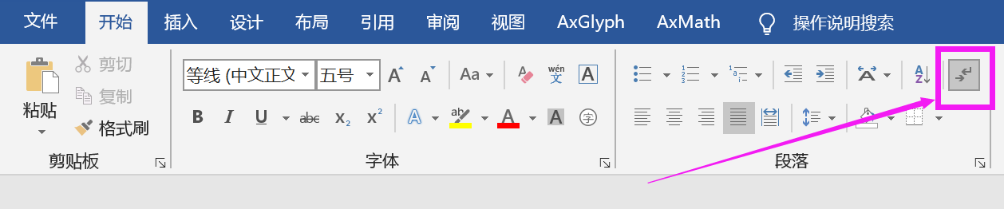

打印预览功能（ctrl+p）
开启打印预览功能后，点击该按钮可以看到你论文导出为PDF格式之后的样子。
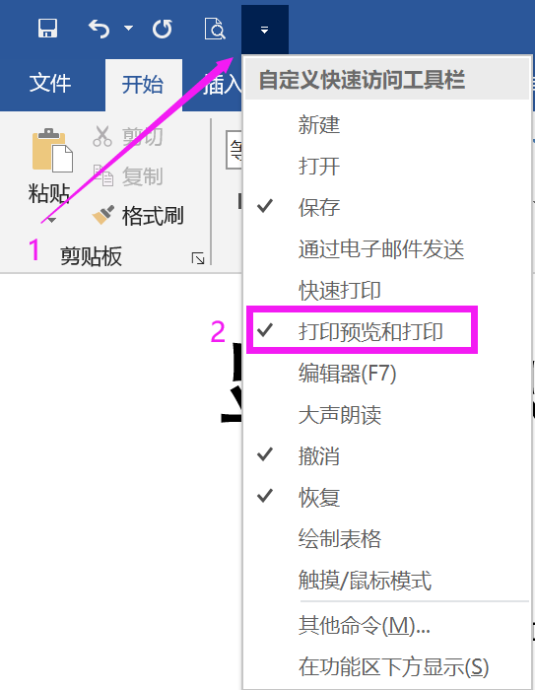
注意：如果你发现你的word没有功能区，你可以在右上方设置出来。
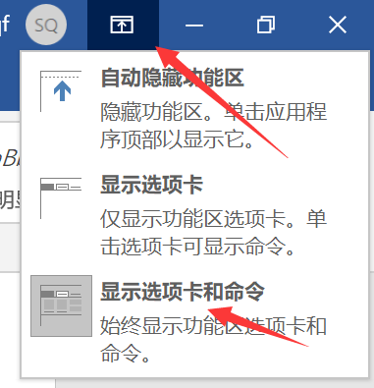

常见的快捷键

讨厌的insert键
要求：请在C和E直接插入一个D
ABCDEFG
ABCDEFG
插入键（Insert key，缩写INS）是电脑键盘的一个键，主要用于在文字处理器切换文本输入的模式。一种为覆盖模式，光标位置新输入字会替代原来的字；另一种为插入模式，新输入的字插入到光标位置，原来的字相应后移。
如果你不小心按到了覆盖模式，一定要及时切换回来(按Fn+insert切换)。
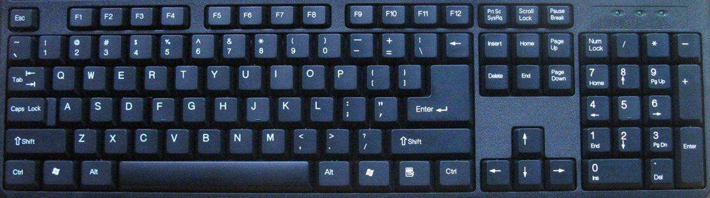
如果是笔记本电脑的话要注意：
不同型号的笔记本对按钮的设置不同，有的型号笔记本直接设置了insert按钮键
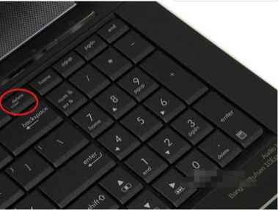
有的笔记本电脑则是将insert键和page down键组合在一起，在笔记本需要按Fn+insert组合按键，才能使用insert。
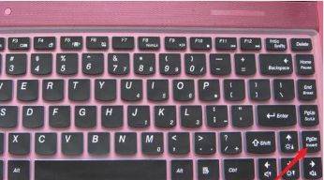

强大的F4键
F4键的作用是重复上一步操作，在PPT和Excel中也是同样的作用。

如果是笔记本的话，一般需要按Fn键 + F4这个键

要求1：将下面这个表格的第1 3 5三行的底纹设置为浅蓝色。
（以后我们会系统讲解怎么设置底纹）
1
2
3
4
5
6

要求2：将下面红色的这三段设置首行缩进两个字符。
（以后我们会系统讲解怎么设置缩进）
视频提供了功能强大的方法帮助您证明您的观点。当您单击联机视频时，可以在想要添加的视频的嵌入代码中进行粘贴。您也可以键入一个关键字以联机搜索最适合您的文档的视频。
为使您的文档具有专业外观，Word 提供了页眉、页脚、封面和文本框设计，这些设计可互为补充。例如，您可以添加匹配的封面、页眉和提要栏。单击“插入”，然后从不同库中选择所需元素。
主题和样式也有助于文档保持协调。当您单击设计并选择新的主题时，图片、图表或 SmartArt 图形将会更改以匹配新的主题。当应用样式时，您的标题会进行更改以匹配新的主题。
使用在需要位置出现的新按钮在 Word 中保存时间。若要更改图片适应文档的方式，请单击该图片，图片旁边将会显示布局选项按钮。当处理表格时，单击要添加行或列的位置，然后单击加号。
在新的阅读视图中阅读更加容易。可以折叠文档某些部分并关注所需文本。如果在达到结尾处之前需要停止读取，Word 会记住您的停止位置 - 即使在另一个设备上。

通用的 Ctrl类快捷键
Ctrl+C | 复制
Ctrl+V | 粘贴
Ctrl+X | 剪切（复制选中内容的同时删除掉这个内容）
Ctrl+A | 全选
Ctrl+S | 保存（一定要经常保存，无数人血与泪的教训）
Ctrl+Z | 撤销上一步操作
Ctrl+Y | 恢复上一步操作（如果撤销的太多了可以用这个快捷键）
Ctrl+鼠标左键 | 可以选择不同位置的文字（先选择一部分文字，在按住ctrl+左键选择其它文字）
Ctrl+Enter | 分页符（用的很多，分割页面时用），使用这个快捷键后，在同一页输入不会影响到下一页，但是空格会影响
注意：如果觉得这些红色波浪线不爽的话，我们可以关闭掉：依次点击文件-选项-校对，然后去掉“键入时检查拼写”前面的√就可以啦

要求：请对下面的这几段文字测试上方的快捷键
视频提供了功能强大的方法帮助您证明您的观点。当您单击联机视频时，可以在想要添加的视频的嵌入代码中进行粘贴。您也可以键入一个关键字以联机搜索最适合您的文档的视频。
为使您的文档具有专业外观，Word 提供了页眉、页脚、封面和文本框设计，这些设计可互为补充。例如，您可以添加匹配的封面、页眉和提要栏。单击“插入”，然后从不同库中选择所需元素。
在新的阅读视图中阅读更加容易。可以折叠文档某些部分并关注所需文本。如果在达到结尾处之前需要停止读取，Word 会记住您的停止位置，即使在另一个设备上。

Alt类的快捷键
按下Alt后，会出现这些符号，按下对应的符号就可以执行对应的功能。

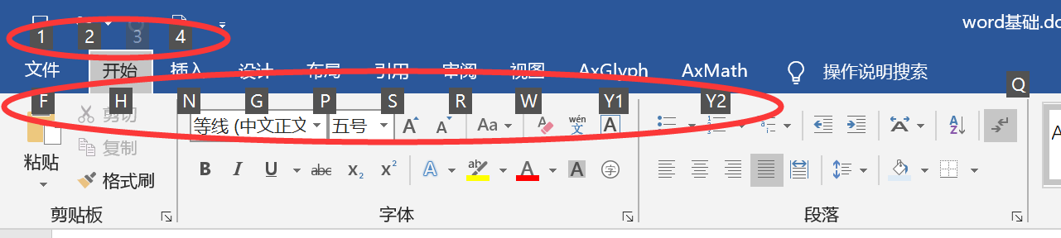

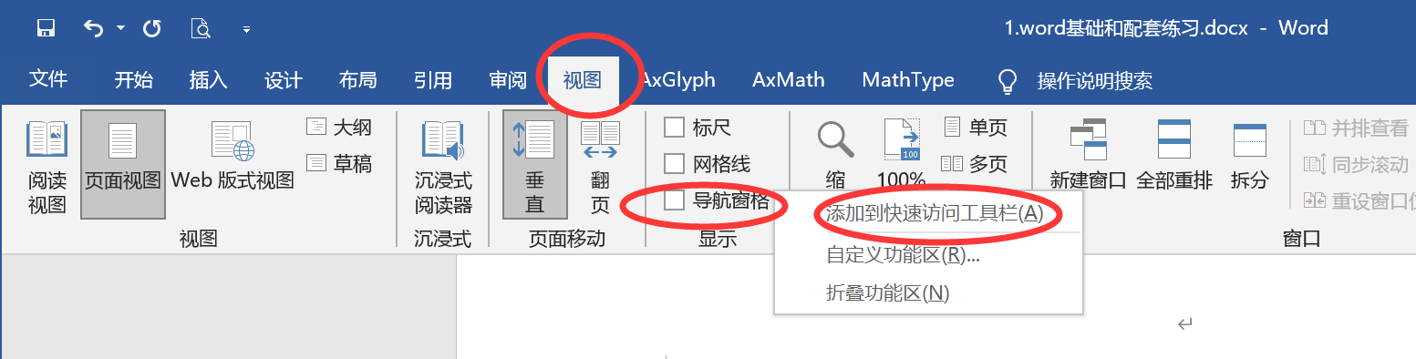



这样就可以把你常用的功能放到快速访问工具栏，这上面的功能可以用快捷键执行。

两个删除键
在Word中，删除功能可以通过键盘中的两个键来实现。
1、退格键(“←”，英文字母是BackSpace)：删除光标左侧的字符
2、删除键(Delete)：删除光标右侧的字符
(有些笔记本电脑没有这个键，可以试试Fn的组合键，也可能缩写为DEL)

退格键
删除键

ABCDFG

大多数时候我们删除某个内容使用的都是退格键，但有时候排版的时候，你会发现使用退格键删除后论文的排版格式乱掉了（特别是有表格需要排版的时候用的很多），这时候可以考虑使用删除键。我们以后遇到了再来给大家强调这一点。

菜单栏中常用的功能

开始：粘贴
从其他地方复制一个内容后，可以选择粘贴的选项。
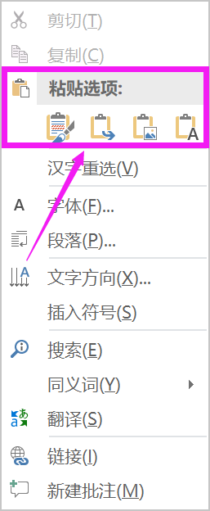
用的最多的是最后面那个：只保留文本（去除了所有格式）
另外，粘贴为图片用的也较多，常用在从PPT里面复制自己制作的形状，以后在图形的制作和排版中我们会讲解。

要求：将表格上面的文字去掉格式后粘贴到表格的下面。

视频提供了功能强大的方法帮助您证明您的观^{点。当您单击联机视}频时，可以在想要添加的视频的嵌入代码中进行粘贴。您也可以键入一个关键字以联机搜索最适合您的文档的视频。

视频提供了功能强大的方法帮助您证明您的观点。当您单击联机视频时，可以在想要添加的视频的嵌入代码中进行粘贴。您也可以键入一个关键字以联机搜索最适合您的文档的视频。

开始：格式刷
格式刷能够复制被选中文字的格式，然后应用到另一段文字当中。
（注意单击格式刷【一次性】和双击格式刷的区别【不消失，退出格式刷用esc/再点一下格式刷】）
格式刷也可以用于首行缩进
要求：将标黄的文字的格式设置成第一个单元格的格式。

实现
地方
方法
分割
例如
内容
房价
单独
等分
杀毒

开始：字体功能区
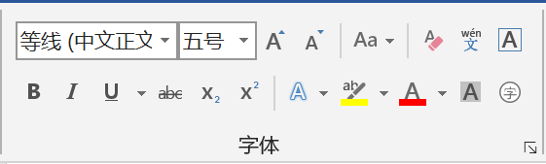

要求：将表格右侧的文字变得和左侧一样，不许用格式刷
数学建模清风SXHMQF | 数学建模清风SXHMQF
数学建模清风SXHMQF | 数学建模清风SXHMQF
数学建模清风^{SXHMQF} | 数学建模清风SXHMQF
数学建模清风SXHMQF | 数学建模清风SXHMQF
数学建模清风SXHMQF | 数学建模清风SXHMQF 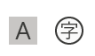
数学建模清风SXHMQF | 数学建模清风SXHMQF
数学建模清风SXHMQF | 数学建模清风SXHMQF
数学建模清风sxhmqf | 数学建模清风SXHMQF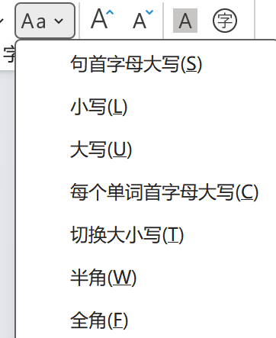
数学建模清风SXHMQF | 数学建模清风SXHMQF

开始：段落功能区
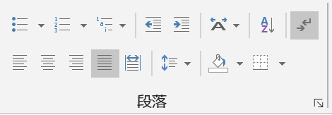
要求1：对下面这段话分别使用五种对齐方式，看看哪一种效果看起来最好
为使您的文档具有专业外观，Word 提供了页眉、页脚、封面和文本框设计，这些设计可互为补充。例如，您可以添加匹配的封面、页眉和提要栏。单击“插入”，然后从不同库中选择所需元素。主题和样式也有助于文档保持协调。当您单击设计并选择新的主题时，当应用样式时，您的标题会进行更改以匹配新的主题。第五个是分散对齐（每一行同宽）

要求2：将上面这段话的行间距更改为1.5倍

要求3：将下面第2个表格设置成和上面这个表格一样的格式

1 | 2
3 | 4
5 | 6

1 | 2
3 | 4
5 | 6

要求4：尝试给下面这三行加上编号或项目符号，然后调整缩进量
这是第一行的内容
这是第二行的内容
这是第三行的内容

注意：如果在最后一个项目结尾使用回车键，会发现新加入的一行也自动出现了编号，这个编号怎么取消掉呢？
方法很多，比如使用退格键，或者使用清除格式按钮，或者点击右侧样式中的正文。

要求5：对最下面的两行重新进行编号
- 这是第一行的内容
- 这是第二行的内容
这是对第二行内容的解释
- 这是第三行的内容
这是对第三行内容的解释
这是新的第一行的内容
这是新的第二行的内容

段落的更多设置（点击段落选项中右下角的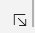可进入界面）
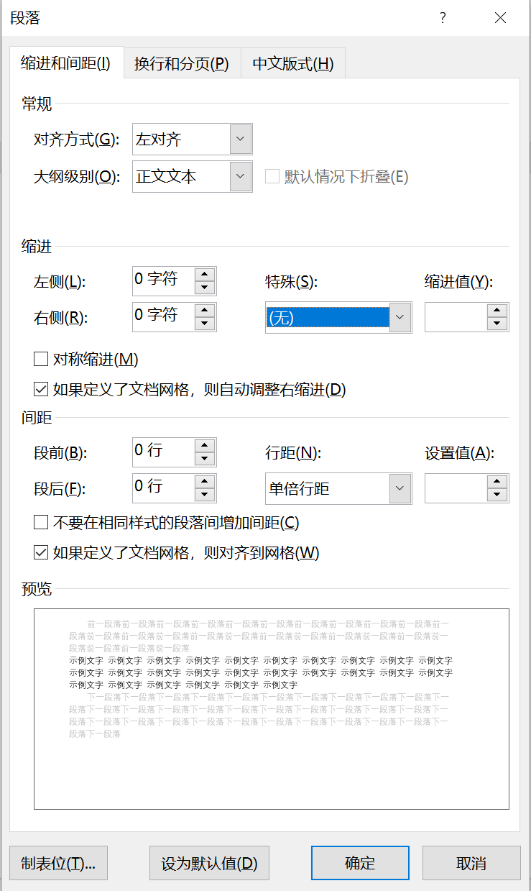
使用较多的有：
- 设置首行缩进两个字符
- 设置段前段后的行距
- 去掉两个勾（当行距显示的很大的时候使用，以后我们讲表格公式排版会多次见到）

要求1：将下面这段文字首行缩进两个字符
为使您的文档具有专业外观，Word 提供了页眉、页脚、封面和文本框设计，这些设计可互为补充。例如，您可以添加匹配的封面、页眉和提要栏。单击“插入”，然后从不同库中选择所需元素。

要求2：解决第一段话行距显示太大的问题，另外，设置图片上方的行距为0.5行
艺术字是经过专业的字体设计师艺术加工的变形字体，字体特点符合文字含义、具有美观有趣、易认易识、醒目张扬等特性，是一种有图案意味或装饰意味的字体变形。技巧：去掉两个勾变成单倍行距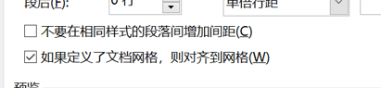

图1：中国年的艺术字
段前0.5行

插入功能区
要求1：在下方插入一个3行2列的空表格

要求2：将下面的文字转换为表格（插入-表格-文本转表格）
姓名 年龄 性别
张三 20 男
李四 32 男
娟娟 18 女
朵朵 22 女

要求3：插入你本地任意一张图片到下方，检查图片是否有首行缩进，如果有请取消首行缩进，并将图片居中。

要求4：在下方新建一个画布，未来我们可能会把PPT中绘制的图形保存到画布中。（插入-形状-新建画布）

要求5：插入一个页眉，在正中间写上数学建模（插入—页眉）
（注意，如果不小心将鼠标移动至页面顶端，并且双击进入了页眉编辑状态，这时候退出后有可能会出现一个横线，这个横线可以通过清除格式删除掉）

要求6：在本文档的页面下方加入页码（插入—页码）

要求7：在下方插入一个文本框，在文本框中随便输入一段较长文字，然后点击文本框，然后选择右上角中提供的不同的布局方式，将文本框移动位置，观察你的页面排版变化；另外，文本框的边框默认为黑色，点击文本框后，在最上方的功能区中找到格式，在格式下面的形状轮廓中去掉它的边框。（插入—文本框）（去掉边框：现状格式-形状轮廓-五轮廓）
[使用文档中的独特引言吸引读者的注意力，或者使用此空间强调要点。要在此页面上的任何位置放置此文本框，只需拖动它即可。]

布局功能区
要求1：将页面布局设置为上下左右均为2.54cm（布局-页边距-自定义页边距），设置完成后再修改回来

要求2：将页面方向设置为横向，设置完成后再修改回来（布局-纸张方向）

要求3：将页面分成两栏，设置完成后再修改回来（布局-栏）

要求4：插入一个分页符，还记得快捷键是什么吗？

拓展：分节符的用处
我们在进行Word文档排版时，可能需要对同一个文档中的不同部分采用不同的版面设置，例如：设置不同的页面方向、页边距、页眉和页脚，或重新分栏排版等。这时，如果通过“布局”菜单中的“页面设置”来改变其设置，就会引起整个文档所有页面的改变。怎么办呢？这就需要对文档进行分节。
默认方式下，Word将整个文档视为1节，故对文档的页面设置是应用于整篇文档的。若需要在一页之内或多页之间采用不同的版面布局，只需插入“分节符”将文档分成几“节”，然后根据需要设置每“节”的格式即可。

例如：把下面这个表格单独放在一个单独的页面，该页面方向是横向的。（表格上下方都插入分节符（布局-分隔符-分节符：下一页-纸张方向）
或者（选中表格-试图-标尺-横向-应用于所选文字）

数学建模清风 | 数学建模清风 | 数学建模清风 | 数学建模清风 | 数学建模清风 | 数学建模清风 | 数学建模清风 | 数学建模清风 | 数学建模清风 | 数学建模清风 | 数学建模清风 | 数学建模清风
数学建模清风 | 数学建模清风 | 数学建模清风 | 数学建模清风 | 数学建模清风 | 数学建模清风 | 数学建模清风 | 数学建模清风 | 数学建模清风 | 数学建模清风 | 数学建模清风 | 数学建模清风
数学建模清风 | 数学建模清风 | 数学建模清风 | 数学建模清风 | 数学建模清风 | 数学建模清风 | 数学建模清风 | 数学建模清风 | 数学建模清风 | 数学建模清风 | 数学建模清风 | 数学建模清风
数学建模清风 | 数学建模清风 | 数学建模清风 | 数学建模清风 | 数学建模清风 | 数学建模清风 | 数学建模清风 | 数学建模清风 | 数学建模清风 | 数学建模清风 | 数学建模清风 | 数学建模清风
数学建模清风 | 数学建模清风 | 数学建模清风 | 数学建模清风 | 数学建模清风 | 数学建模清风 | 数学建模清风 | 数学建模清风 | 数学建模清风 | 数学建模清风 | 数学建模清风 | 数学建模清风
数学建模清风 | 数学建模清风 | 数学建模清风 | 数学建模清风 | 数学建模清风 | 数学建模清风 | 数学建模清风 | 数学建模清风 | 数学建模清风 | 数学建模清风 | 数学建模清风 | 数学建模清风

可以手动插入分节符，也可以选中该文字后，双击标尺的灰色区域打开【页面设置】窗口，修改版式，选择“应用于”所选文字即可。（标尺可以在视图功能区中找到）

样式和多级标题功能的好处
- 导航窗格-方便跳转
- 论文新建目录，如果页码变了，直接点击目录右键-更新阈
- 书签功能：文件-导出pdf-选项-创建书签时使用标题

